Информация о деятельности Управления по обеспечению единства правового пространства Российской Федерации на территории Пермского края
в январе 2022 года
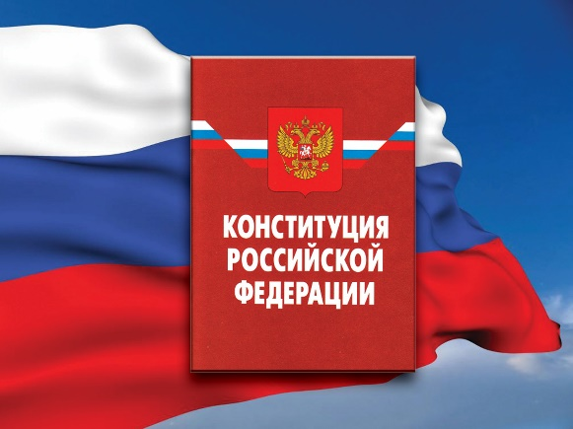
- Проведение экспертизы нормативных правовых актов (проектов нормативных правовых актов)
На начало 2022 года на правовой экспертизе находилось 348 нормативных правовых актов Пермского края и 8 проектов правовых актов.
В январе 2022 года Управлением проведены правовая и антикоррупционная экспертизы 453 нормативных правовых актов Пермского края; по 19 актам подготовлены заключения о несоответствии нормам федерального законодательства; рассмотрено 16 проектов региональных актов; по 5 проектам подготовлены заключения с замечаниями и/или предложениями; коррупциогенные факторы не выявлялись.
На основании экспертных заключений в соответствие с требованиями федерального законодательства приведено 6 краевых нормативных актов (с учетом выявленных ранее).
По состоянию на 31.01.2022 остаются не приведенными в соответствие с действующим законодательством 38 региональных актов (из них более 2 лет – 0, более 1 года – 3, более полугода – 4), корфакторы устранены во всех правовых актах.
- Ведение базы данных «Федеральный регистр»
В указанный период в базу данных федерального регистра внесен 451 правовой акт Пермского края, 196 дополнительных сведений (экспертные заключения Управления, информация о мерах прокурорского реагирования, принятых в отношении региональных правовых актов, письма, иная информация органов государственной власти Пермского края, органов прокуратуры, иных государственных органов; служебные записки о продлении срока проведения правовой экспертизы, снятия с экспертизы в связи с признанием правового акта утратившим силу и другие).
Всего в федеральном регистре по состоянию на 31 января 2022 года содержится 24505 действующих правовых актов Пермского края.
- Регистрация уставов муниципальных образований. Ведение реестров: муниципальных образований, уставов муниципальных образований
На начало 2022 года на государственной регистрации находилось 7 муниципальных правовых актов и 2 проекта муниципальных правовых актов.
В январе 2022 года на государственную регистрацию поступило 3 муниципальных правовых акта; зарегистрировано 8 муниципальных правовых актов; отказано в государственной регистрации по 1 муниципальному правовому акту; поступил 1 проект муниципального правового акта; рассмотрено 2 проекта муниципальных правовых актов.
В государственном реестре уставов муниципальных образований Пермского края по состоянию на 31 января 2022 года всего содержится 5090 муниципальных правовых актов (уставов - 849; МПА - 4241), из них действующих - 685 муниципальных правовых актов (уставов - 69; МПА - 616).

